«Юные волонтеры, или Добрые дела дошколят»

Волонтерская деятельность, как средство социализации детей дошкольного возраста.

В федеральном государственном стандарте дошкольного образования указано, что педагогическое взаимодействие ребенка и воспитывающих взрослых должно быть ориентировано на обеспечение развития каждого ребенка, сохранение его уникальности и самобытности, создание возможностей раскрытия способностей, склонностей.
На современном этапе одним из направлений развития и образования детей является социально - коммуникативное развитие. Существует много форм работы по социально-коммуникативному развитию дошкольников.
Наш детский сад выбрал – волонтерское движение.
Работа волонтерского движени направлена на оказание посильной помощи всем, на развитие нравственных качеств ребенка в образовательной среде, способствующее формированию у детей адекватной самооценки; навыков общения и социальной гибкости к меняющимся внешним социальным условиям, помощь таким социальным категориям граждан как: престарелые, люди с ограниченными возможностями (инвалиды); повышение специальных знаний педагогов по волонтерской деятельности; знакомство родителей воспитанников 5-7 лет с методикой работы волонтерского движения в детском саду.
И актуальным стал вопрос, о создании волонтерского движения в детском саду как социальном институте, который должен готовить к жизни.
Волонтерство в дошкольном учреждении способствует развитию у детей самостоятельности; умение общаться с разными социальными группами людей; милосердия, как умения пожалеть слабого, маленького, больного; бескорыстно помочь нуждающимся без напоминания и подсказки; отказаться от чего-то значимого, интересного для себя.

На протяжении долгого времени в дошкольном учреждении устанавливались партнерские отношения с различными социальными институтами.

Целью нашего партнерства является: создание системы взаимосотрудничества Дошкольного Образовательного Учреждения с социальными учреждениями, для обеспечения благоприятных условий всестороннего развития детей дошкольного возраста.
Связь поколений осуществляется через организацию совместной деятельности детского сада и «Волгоградского областного геронтологического центра»
В рамках партнерского сотрудничества с благотворительным фондом, проходила благотворительная акция «От сердца к сердцу», которая была направлена на оказание помощи детям с онкогематологическими заболеваниями.
С молодыми специалистами филиала при поддержке профсоюзной организации Неправительственным экологическим фондом имени В. И. Вернадского и Всероссийским обществом охраны природы.
Так же мы ведем сотрудничество с детской городской библиотекой № 19 Краснооктябрьского района города Волгограда. ,МОУ СШ №5 и другими учреждениями.

Юными волонтерами были выполнены следующие мероприятия:
- оказывали помощь младшим группам в одевании, раздевании на прогулку и с прогулки;
- подготовили своими руками подарки, открытки для вручения пожилым людям;
- организовать мастерскую по починке книг у младших дошкольников;
- помогали дворнику, очищали дорожки от снега;
- посетили Государственное бюджетное специализированное стационарное учреждение социального обслуживания граждан пожилого возраста и инвалидов "Волгоградский областной геронтологический центр" с целью
Поздравить пожилых людей с наступающим праздником ,посвящённый дню пожилых людей. Ребята пели веселые песни ,читали стихотворения, общались поздравляя бабушек и дедушек.
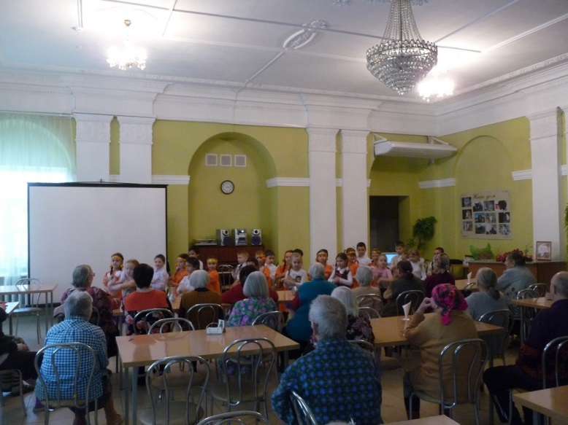

-приняли участие в акции «Только вместе, только дружно, помогать природе нужно!», на территории детского сада были посажены клены, можжевельники и туи;
- прошла экологическая акция «Посади дерево». В этой акции приняли участие актив СМУС и молодые специалисты филиала при поддержке профсоюзной организации в рамках Всероссийского экологического субботника «Зеленая весна-2019» - ежегодном проекте, реализуемом Неправительственным экологическим фондом имени В. И. Вернадского и Всероссийским обществом охраны природы, а главное - воспитанники детского сада;
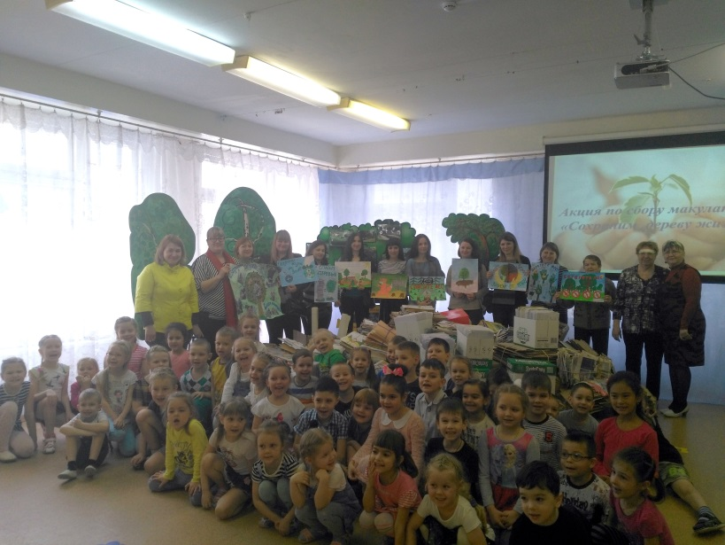
- была проведена благотворительная акция для жителей геронтологического центра «Вы не одни». Все желающие: родители воспитанников, сотрудники детского сада активно участвовали в этой акции. Было собрано большое количество книг, настольных игр и средств личной гигиены;
- проходила благотворительная акция «От сердца к сердцу», которая была направлена на оказание помощи детям с онкогематологическими заболеваниями, находящимся на лечении в Волгоградском областном клиническом онкологическом диспансере. Благодаря нашим активным родителям и сотрудникам, мы смогли собрать предметы первой необходимости: салфетки влажные (80 упаковок), памперсы (900 штук), одноразовые пеленки (440 штук) для этих детей. Также были собраны 8 пакетов с различными игрушками, пазлами и канцтоварами;

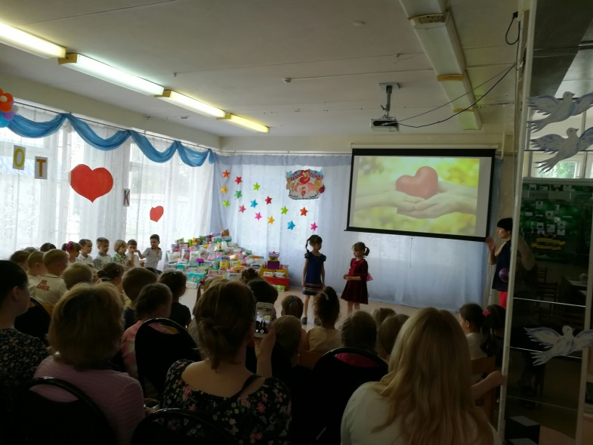

- воспитанники детского сада , ученики МОУ СОШ № 5 и председатель совета старейшн «Совета ветеранов» Краснооктябрьского района Волгограда Сахнович Мария Теодоровна. отправились в Государственное бюджетное специализированное стационарное учреждение социального обслуживания граждан пожилого возраста и инвалидов "Волгоградский областной геронтологический центр". Подготовили для жителей центра концерт и гостинцы собранные родителями;

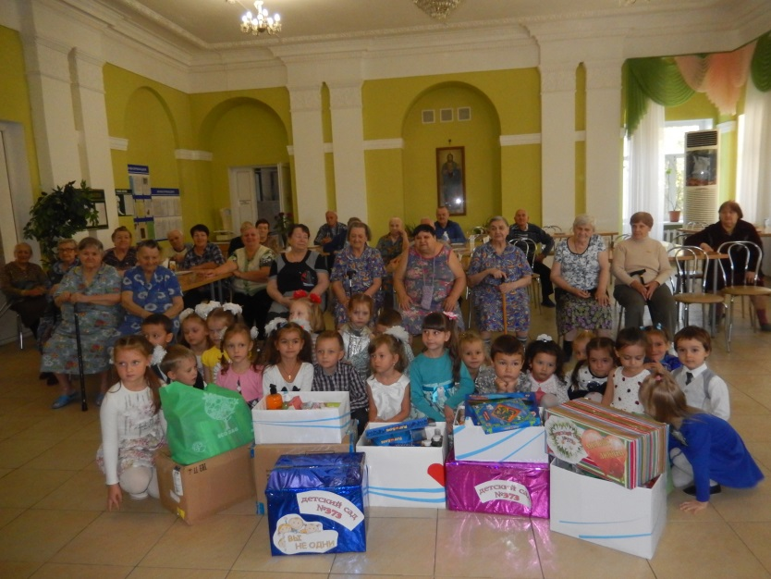

- в апреле состоялась совместная акция , с представителями местного отделения "Молодая Гвардия Единая Россия". Акция носила название "Твори добро".
Добродетели сами не вырастают, их надо взращивать в детском сердце, и это не произойдет в один день, а надо иметь терпение и мудрость, чтобы различать, когда и какое слово сказать, на что обратить внимание и, самое главное, как самим себя вести, чтобы показывать достойный пример детям.
Мы убеждены в том, что ни одна, даже самая лучшая программа не сможет дать полноценных результатов, если она не решается совместно с семьей, поэтому создание в ДОУ сообщества «Дети –родители -педагоги», для которого характерно содействие друг другу, учет возможностей и интересов каждого, его прав и обязанностей.
Несмотря на выше сказанное считаем, что работа по внедрению технологии показала положительную динамику развития у детей самостоятельности, инициативности и ответственности, а также эмоционального удовлетворения. Приходя в группу и рассказывая, где они были, чем занимались, тем самым они постепенно вызывали интерес и желание других детей попробовать, а потом тоже активно включались в волонтерское движение.
Анализируя опыт образовательной практики - волонтерское движение, планируем в дальнейшем продолжить работу над обогащением и тиражированием опыта. А также немаловажно, чтобы с каждым годом вновь приходящие дети из младших дошкольников в волонтерский отряд более коммуникабельны, с хорошей познавательной базой и знакомыми с сущностью работы волонтера. Считаем, что главный ресурс технологии волонтерства - это создание оптимальной социальной ситуации развития дошкольника, при которой происходит передача опыта (игрового, познавательного, социального) от старших к младшим и развитие инициативы и самостоятельности в естественной среде.
Исходя из этого, можно сделать вывод о том, что организация деятельности волонтёрского движения в детском саду – это уникальная возможность влиять на формирование качеств, необходимых не только для успешной адаптации и обучению в школе, но и для жизни в современном обществе.

